16.pielikums
Priekules novada pašvaldības domes
2015.gada 24.septembra sēdes protokolam Nr.14,16.§

LATVIJAS REPUBLIKA

PRIEKULES NOVADA PAŠVALDĪBAS DOME
Reģistrācijas Nr. 90000031601, Saules iela 1, Priekule, Priekules novads, LV-3434, tālrunis 63461006, fakss 63497937, e-pasts: dome@priekulesnovads.lv

LĒMUMS
Priekulē

2015.gada 24.septembrī Nr.14

16.§
Par pašvaldībai piekrītošās zemes vienības ”Mažeiķi”, Kalētu pag., Priekules nov., uzmērīšanu un reģistrēšanu zemesgrāmatā uz pašvaldības vārda

Priekules novada pašvaldībā saņemts Kalētu pagasta zemes lietu speciālistes Marinas Kokovihinas 0.09.2015. iesniegums par zemes vienības „Mažeiķi” 1,5371 ha lielā platībā, kadastra apzīmējums 6464 003 0051, Kalētu pag., Priekules nov., uzmērīšanu un reģistrēšanu zemesgrāmatā uz pašvaldības vārda.
Izvērtējot domes rīcībā esošo informāciju un ar lietu saistītos apstākļus, tika konstatēts:
Ar Priekules novada domes 26.11.2009. sēdes lēmumu, protokola izraksts Nr.14, zemes vienībai „Mažeiķi” 2 ha lielā platībā, kadastra apzīmējums 6464 003 0051, noteikts statuss- pašvaldībai piekritīgā zeme.
2007.gada 08.maijā ar pirmnomas personu J.M. tika noslēgts lauku apvidus zemes nomas līgums Nr.239 par zemes „Mažeiķi” Kalētu pagastā nomu.
Ar Priekules novada pašvaldības domes 2014.gada 29.maija sēdes lēmumu, protokola izraksts Nr.10, 33.§, zemes vienībai „Mažeiķi”, Kalētu pag., kadastra apzīmējums 6464 003 0051, precizēta platība no 2,0 ha uz 1,5371 ha.
Saskaņā ar likuma „Par valsts un pašvaldību zemes īpašuma tiesībām un to nostiprināšanu zemesgrāmatās” 3. panta piektās daļas 2.punktu, kas nosaka, ka zemes reformas laikā pašvaldībām piekrīt un uz attiecīgās pašvaldības vārda zemesgrāmatā ierakstāma neapbūvēta lauku apvidus zeme, par kuru atbilstoši Valsts un pašvaldību īpašuma privatizācijas un privatizācijas sertifikātu izmantošanas pabeigšanas likuma 25. panta 2.1 daļā noteiktajā termiņā ir noslēgti zemes nomas līgumi.
Zemes vienība nav instrumentāli uzmērīta.
Pamatojoties uz likuma „Par pašvaldībām” 21.panta pirmās daļas 27.punktu, likuma „Par valsts un pašvaldību zemes īpašuma tiesībām un to nostiprināšanu zemesgrāmatās” 3.panta piektās daļas 2.punktu, atklāti balsojot PAR - 12 deputāti (Vija Jablonska, Inita Rubeze, Inese Kuduma, Rigonda Džeriņa, Vaclovs Kadaģis, Andis Eveliņš, Mārtiņš Mikāls, Ainars Cīrulis, Ilgonis Šteins, Arta Brauna, Tatjana Ešenvalde, Gražina Ķervija,); PRET - nav; ATTURAS - nav; Priekules novada pašvaldības dome NOLEMJ:
1. Veikt pašvaldībai piekrītošās zemes vienības „Mažeiķi” 1,5371 ha lielā platībā ( platība var tikt precizēta veicot instrumentālo uzmērīšanu), kadastra apzīmējums 6464 003 0051, Kalētu pag., Priekules nov., uzmērīšanu un ierakstīšanu zemesgrāmatā uz Priekules novada pašvaldības vārda, saskaņā ar grafisko pielikumu.
2. Uzdot Kalētu pagasta pārvaldes vadītājai A.Driviņai un zemes lietu speciālistei M.Kokovihinai veikt visas nepieciešamās formalitātes zemes vienības (lēmuma 1.punkts) uzmērīšanai un reģistrēšanai zemesgrāmatā.
3. Izdevumus, kas saistīti ar zemes vienību (lēmuma 1.punkts) ierakstīšanu zemesgrāmatā, segt no pašvaldības budžeta līdzekļiem.
4. Kontroli par lēmuma izpildi uzdot izpilddirektoram A.Razmam.
Lēmums izsūtāms:
1 eks. Kalētu pagasta pārvaldei.
1 eks. Zemes lietu speciālistei M.Kokovihinai.
1 eks. Izpilddirektoram A.Razmam.

Pašvaldības domes priekšsēdētāja V.Jablonska

Pielikums
Priekules novada pašvaldības domes lēmumam
‘’Par pašvaldībai piederošās zemes vienības ‘’Mažeiķi’’
Kalētu pag., Priekules nov., uzmērīšanu un reģistrēšanu zemesgrāmatā
Uz pašvaldības vārda (prot.Nr.14,16.§)

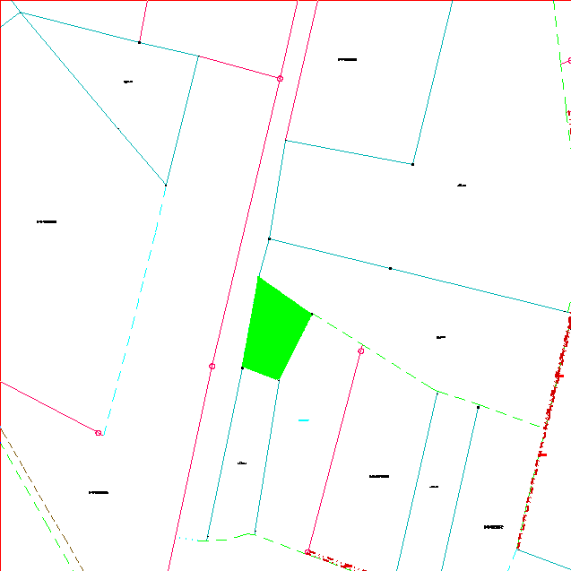
Zemes vienība „Mažeiķi”, kadastra apzīmējums 6464 003 0051, Kalētu pag., Priekules nov.

